Настройка роутера Asus rt n12
В этой статье будет очень подробно рассказано, как самостоятельно произвести настройку роутера фирмы Asus. В целом, принцип можно применить к любому из роутеров данной фирмы, различия незначительные.
Вы узнаете, как подключить роутер, зайти в настройки, сделать полную настройку интернета, узнать и сменить пароль, задать своё имя вай фай сети. В общем, вы получите полное пошаговое руководство в стиле «прочитал-сделал». Никакой воды, только чистая практическая информация.
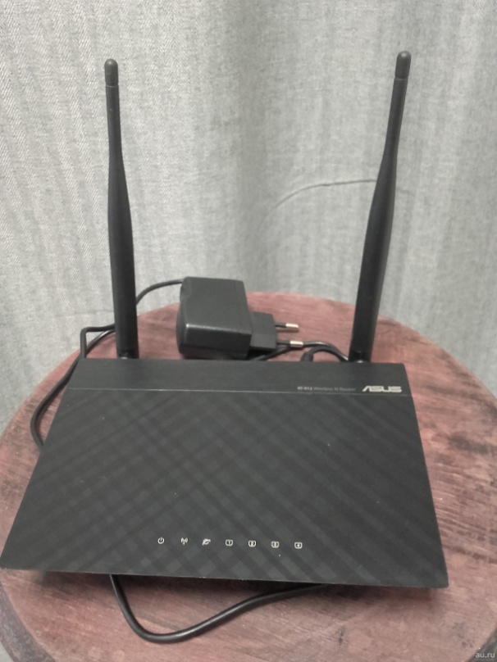
Приступаем к настройке самого роутера. Не переживайте, в статье всё расписано подробно и понятным языком, вам не нужно лезть в словарь для поиска терминов. К инструкциям прилагаются картинки, на которых всё подробно показано, куда и где нажимать.
Запуск устройства
Здесь ничего сложного. Нужно выполнить подключение питания и сетевых кабелей.
В проектировке своих роутеров, фирма Asus не стала изобретать велосипед. На корпусе роутера Asus rt n12 находится 7 светодиодов, которые показывают присутствие напряжения, активности 5 портов и самого вай фая. Нажатие на кнопку Restore вызывает перезагрузку роутера. Если держать кнопку в течение 5 секунд, то произойдет сброс до заводских настроек.
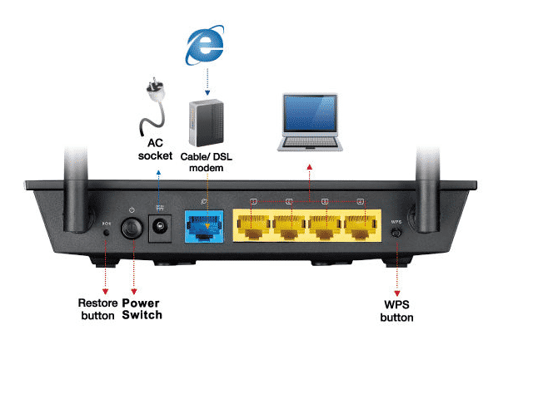
Желтые порты, это домашняя сеть.
Выполняем следующие шаги:
- Подключаем сетевой кабель провайдера в порт WAN (голубого цвета);
- Соединяем один из портов LAN (домашняя сеть) с компьютером, при помощи идущего в комплектации кабеля;
- Включаем роутер в электросеть.
И всё. Вы подключили роутер к компьютеру.
Как видите, ничего сложного.

Вход в настройки
Перед входом в настройки роутера Асус, вносим изменения в конфигурацию сетевой карты компьютера или ноутбука. Делается это для того, чтобы войти в панель управления.
Заходим в раздел «Центр управления сетями и общим доступом», там входим во вкладку находящуюся слева, которая называется «Изменение параметров адаптера».
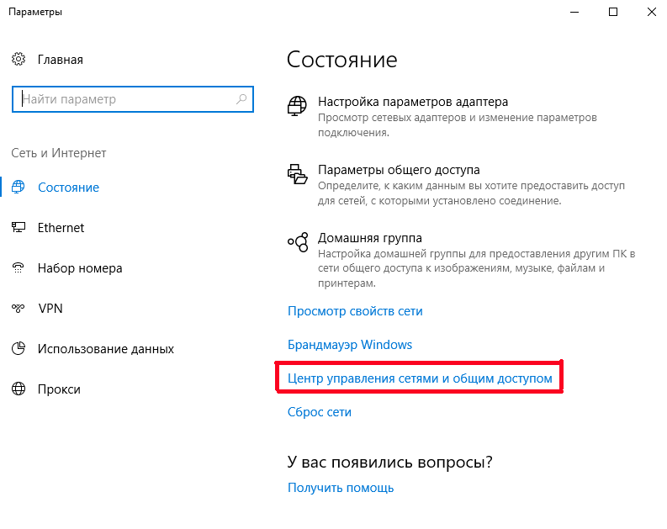
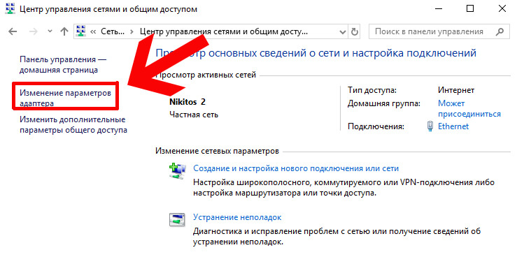
В этой вкладке находим подключение по «Ethernet» или «Беспроводное подключение». Здесь на ваш выбор. Выбираете, как вы собираетесь подключать роутер, по Wi-fi или по кабелю. Выбираете нужный тип подключения, далее входим в «Свойства».
Выбираем в свойствах «Протокол интернета версии 4» и устанавливаем все параметры на «Автоматическое получение». Если там есть какие-то записи, то переносим их на бумагу, они могут нам пригодиться.
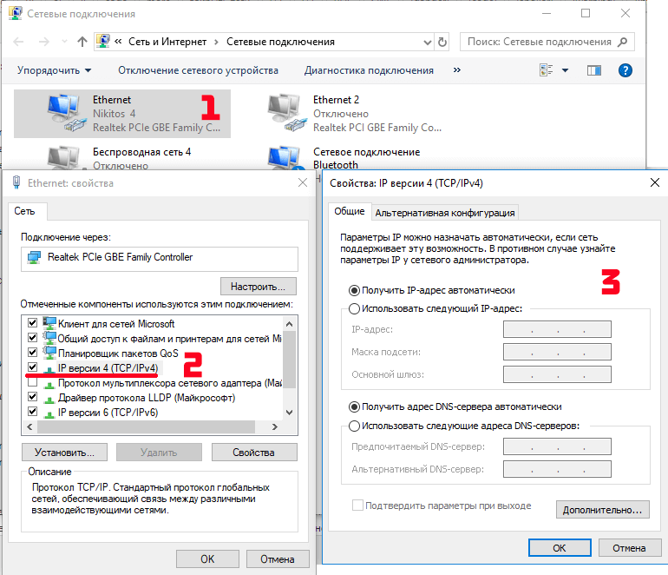
Сохраняем все изменения.

Теперь начинаем заниматься непосредственно роутером и для этого нам нужно войти в его настройки. На обратной стороне роутера приклеена наклейка с данными адреса, логина и пароля. Они используются для входа в настройки.
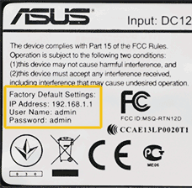
Чтобы попасть в настройки, запустите ваш браузер и пропишите в адресной строке указанный IP адрес. У всех роутеров Асус он общий: 192.168.1.1
Появится окно, в котором вас попросят ввести логин и пароль. Вводите и в первом и во втором admin (это в том случае, если вы или вам не меняли пароль и логин).
Важный момент: если вы сделали сброс роутера или в первый раз вошли сюда, то начнётся автоматическая настройка роутера. Вам просто нужно нажимать «Далее» и заполнять все поля.
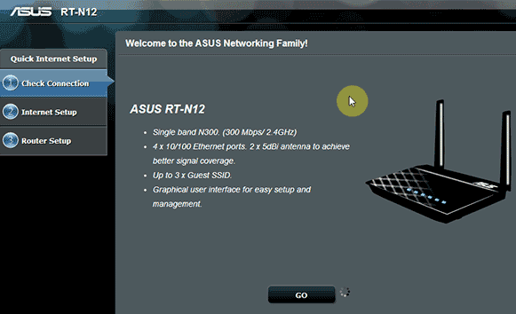
Вам предложат поменять пароль для входа в настройки роутера, потом программа проведёт автоматическое определение типа подключения. Если она определит тип, то предложит ввести логин и пароль на интернет, а потом задать имя вай фай сети и пароль.

Как сбросить настройки роутера
Об этом конечно писалось чуть выше, но рассмотрим более подробно.
Для сброса можно использовать 2 метода. Каждый выбирает для себя сам, какой ему ближе.
- Включаем роутер и ожидаем 1 минуту, затем зажимаем на роутере кнопку Restore на 7 секунд.
- Выбираем вкладку «Администрирование», потом выбираем «Управление настройками», там нажимаем «Восстановить». На картинке ниже, всё подробно показано.
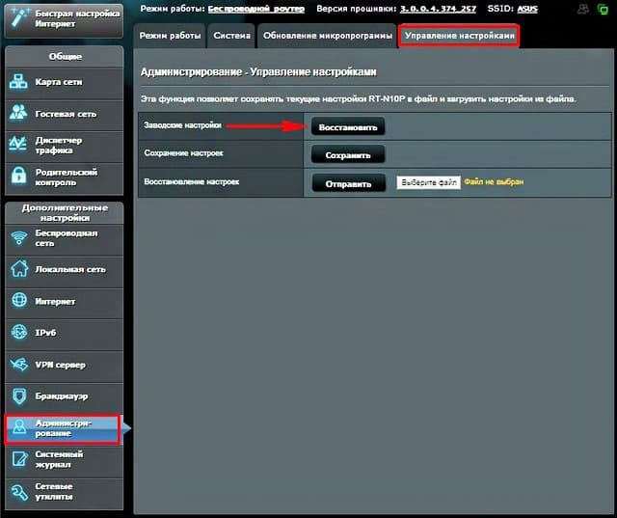
Вот и всё. Роутер сброшен до заводских настроек.

Настройка роутера: ручная, через панель управления
О быстрой настройке роутера было рассказано выше. Рассмотрим ещё 2 настройки. Каждый сам выбирает, кому какая настройка подходит. Если у вас не получается настроить по одному из методов, то пробуйте другой. Один из методов вам обязательно поможет.
Ручная: Для этого, в меню настроек роутера находим вкладку «Интернет». Она находится слева в блоке «Дополнительные настройки». 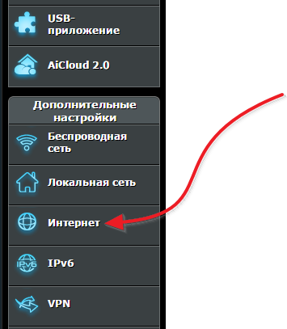
В разделе «Интернет» можно произвести все настройки вашего интернета. У каждого провайдера есть свои настройки, нужно выяснить у тех поддержки данные по настройкам и сделать полную ручную настройку.
Нужно не ошибиться с типом подключения. После его выбора меняется список настроек. Если всё сделано правильно, то всё будет настраиваться легко и без проблем.
Ниже на скриншоте, приведена настройка для Билайна.

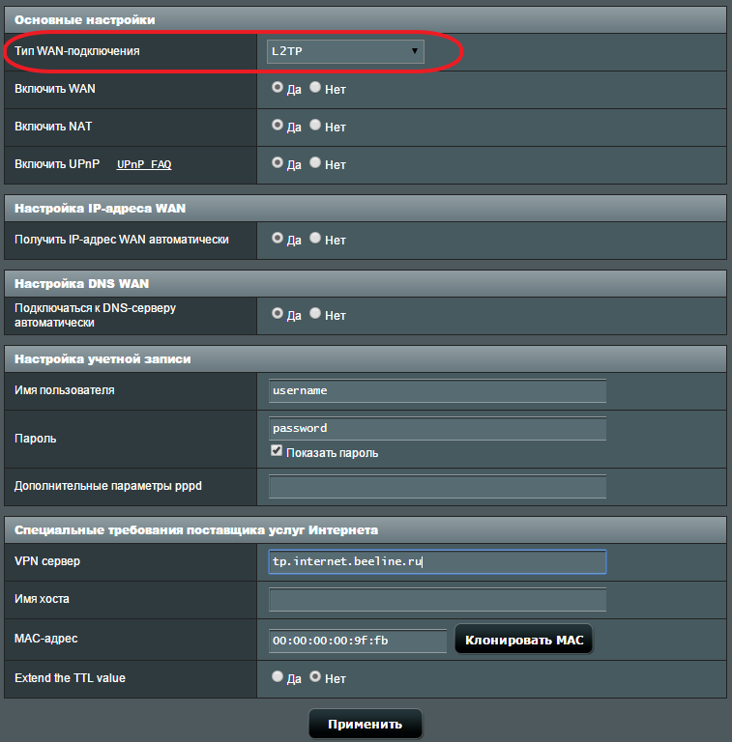

Через панель управления: Прописываем в адресной строке браузера 192.168.1.1
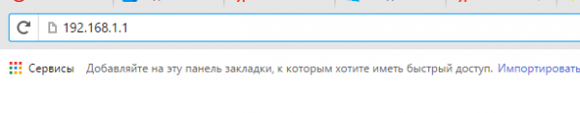
В открывшейся панели настроек нажимаем на кнопку «Перейти».
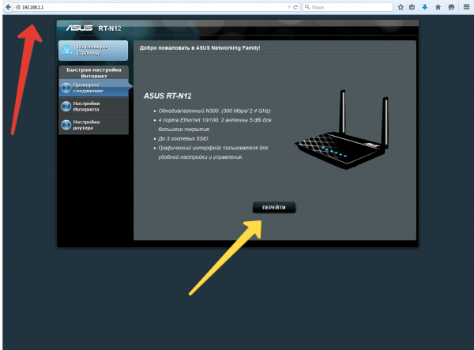

Дальше система предложит придумать пароль для панели управления. Его нужно обязательно указать. Сначала делаем это в основном поле ввода, затем в дополнительном и переходим к следующему окну, просто нажав «Далее».
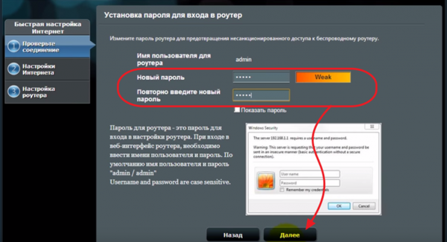

В появившемся окне параметров сети находим поле «Имя сети». Вводим в нём название используемой вай фай сети. В строке «Сетевой ключ» прописываем новый ключ, он будет использоваться при подключении к сети. Прописав параметры во всех полях, нажимаем «Применить».
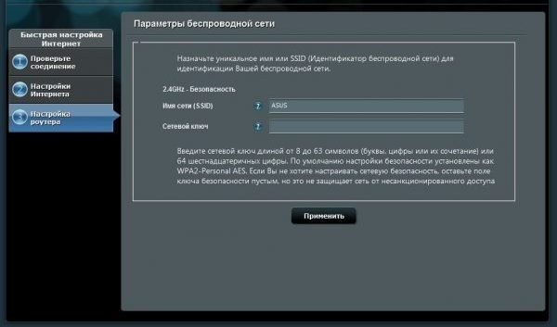

Придётся немного подождать т.к. произойдёт перезагрузка роутера. После перезагрузки в поле сетевых подключений возникнет новая вай фай сеть, вместо старой сети. При подключении к ней, будет запрашиваться новый пароль.
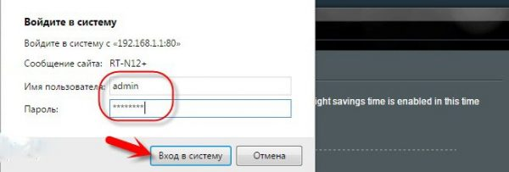

После подключения возвращаемся в «Панель управления». Там открываем страницу с информацией о подключении. Нажимаем «Далее» и система выдаёт новое окно.
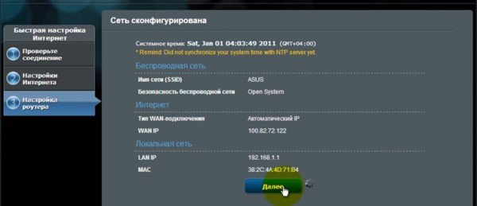

В появившемся окне появится надпись «Войти в систему» и вы увидите запрос пароля и логина. Их нужно ввести в эти поля.

На этом, настройка через «Панель управления» завершена.

Настройка сети Wi-fi

Находим вкладку «Настройки роутера» и нажимаем на неё. Там появится два поля, в одно вводим имя сети (SSID), а во второе сетевой ключ (пароль) для входа в систему. Нажимаем кнопку «Применить».
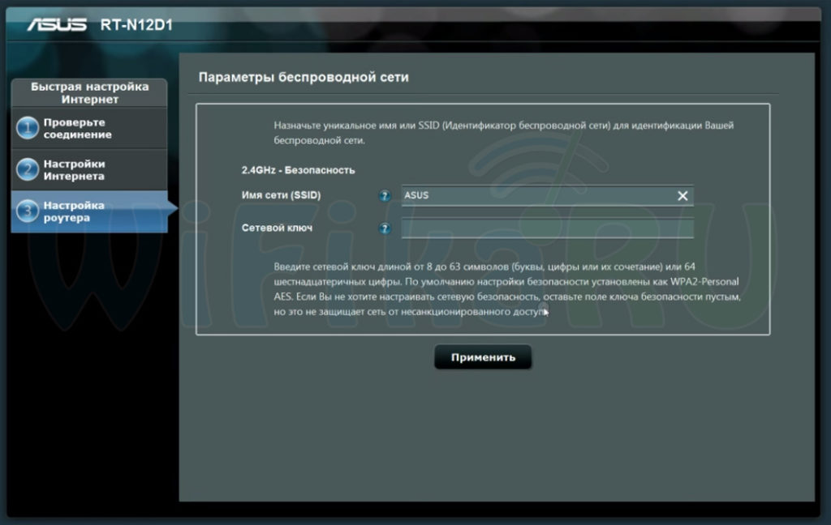
Далее проверяем все конфигурации и параметры. Нажимаем кнопку «Далее» и выходим из мастера быстрой настройки.
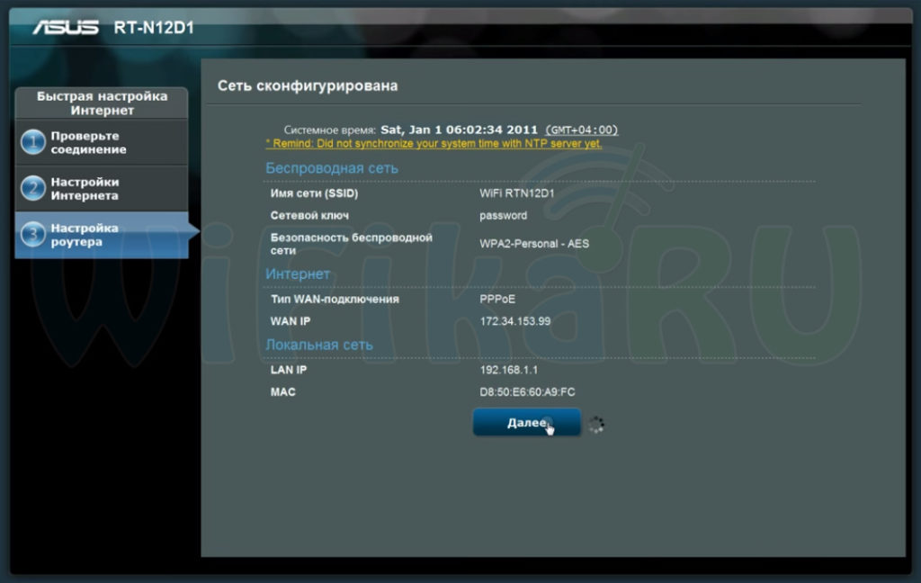
Для удобства входа, не меняйте в настройках IP, а так и оставьте стандартный адрес 192.168.1.1
Если вы захотите уже после первого подключения что-то поменять в настройках, то вам нужно заходить во вкладку «Интернет», там все настройки.
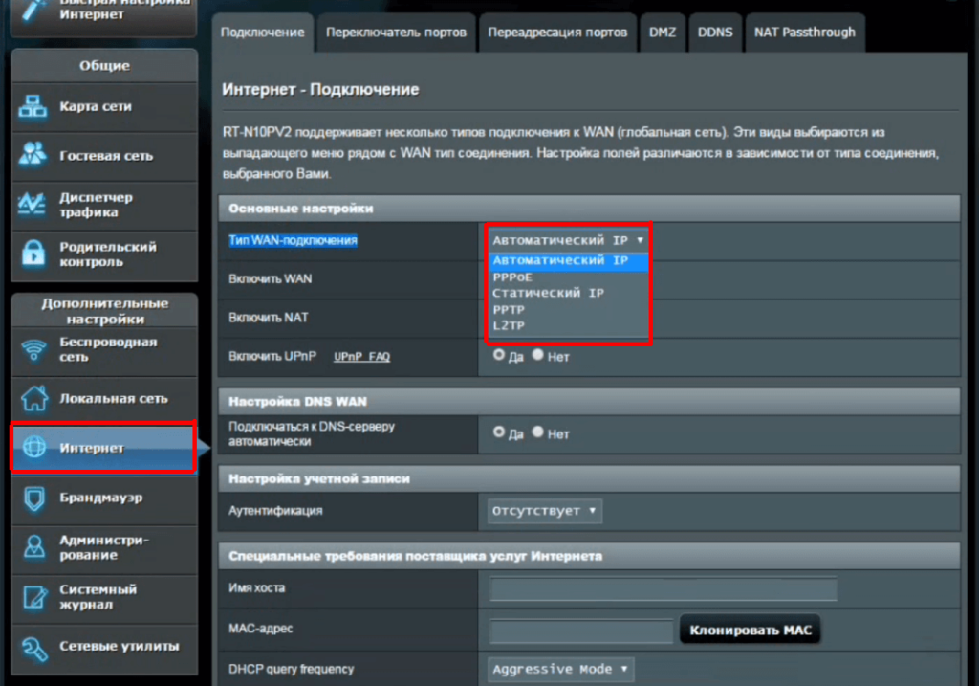
Параметры для подключения вай фай меняются во вкладке «Беспроводная сеть».
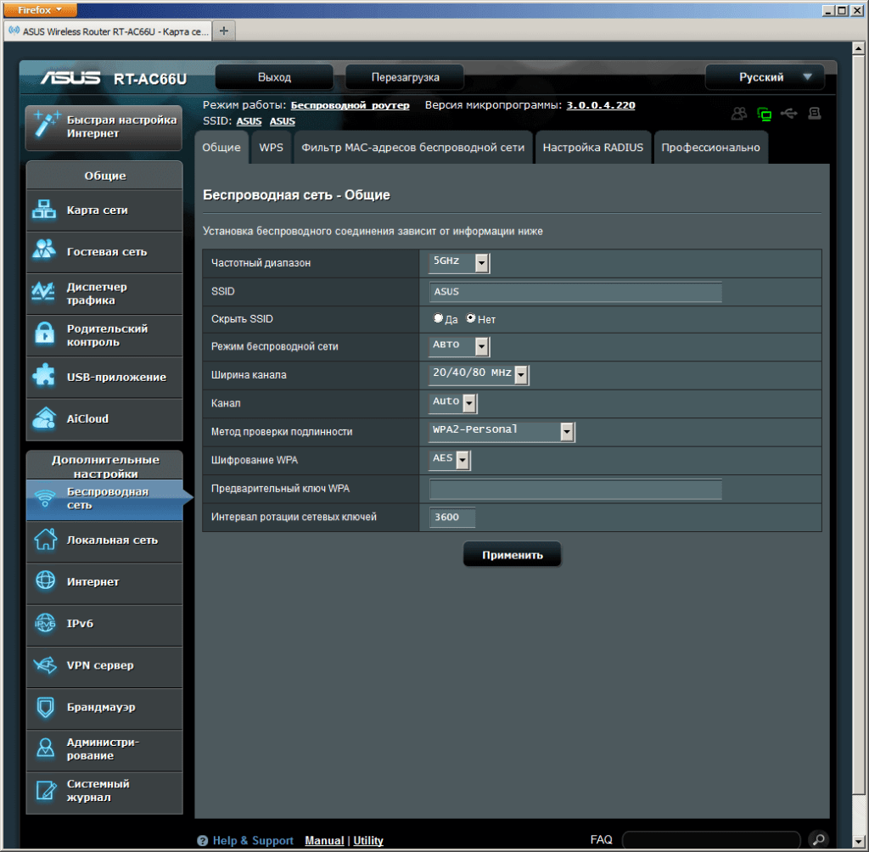
И всё, сеть полностью настроена и готова к работе.

Заключение
Вы прочли полную инструкцию по настройке роутера Asus rt n12. На эту тему в интернете есть достаточно статей, но эта статья самая подробная и раскрывает основные моменты настройки. Инструкции в статье применимы не только к этой модели, но и к другим.
Пробуйте и не переживайте, если вдруг с первого раза ничего не вышло. Прочтите статью внимательней и попробуйте снова. У вас обязательно получится настроить свой роутер.
Успехов вам в настройке роутера и главное, не спешите. Перечитайте всё подробно и только потом пробуйте делать. А ещё лучше так, прочитали раздел и сразу проделали, потом другой раздел итд.
Успехов вам в освоении материала.

